**NASKAH PUBLIKASI**

# UJI EFEKTIFITAS BIOLARVASIDA EKSTRAK ETANOL BUAH LAMPESU (*Baccaurea* *lanceolata*) TERHADAP LARVA INSTAR III *Culex quinquefasciatus*

Diajukan untuk memenuhi sebagian persyaratan

Mencapai derajat sarjana Kedokteran

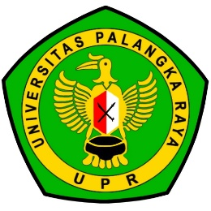

**DEA ALFANI NANDJAN**

**FAA 116 001**

**PROGRAM STUDI PENDIDIKAN DOKTER**

**UNIVERSITAS PALANGKARAYA**

**FAKULTAS KEDOKTERAN**

**2019**